RDBMS之MySQL

## 数据库历史

第一款RDBMS ： egreSQL --> PostgreSQL(pgSQL) --> EnterpriseDB

DB2, Oracle, sysbase, infomix , sqlserver

开源：mysql

Oracle ,Micrisoft 只做软件而IBM ， SUN是综合软件提供商：

IBM（小鸡，AIX操作系统，DB2, CPU, 主板） 关系型数据库理论是IBM研究员搞的， 那时候IBM有网状数据库，层次数据库。

SUN（工作站，CPU（斯坦福设计的spark），java，solaris操作系统，10亿美元买了mysql），买了mysql后财务出状况。没办法，被oralce 67亿美元收购了，Oracle就可以和IBM抗衡了。

蓝IBM 红Oracle 蓝红阵营。

陆续收购了 BEA weblogic（83亿美元），pepolesoft（138亿美元）。

SUN : openOffice 由于艾莉森要收费，开源组织 就另起了一个 libreoffice

Mysql : my是作者的第一个女儿，后来开源组织也另起了一个分支 mariaDB

Maria是作者的第三个女儿。

Percona公司：经过对mysql的改造，性能极大提升 叫perconaDB 。 开源。只收取服务费。

后来出现了反关系型数据库： NoSQL

MongoDB： 文档数据库

Redis ：内存数据库，缓存数据库

HBASE：哈希数控

Sql : 结构化查询语言 sql86 sql92 sql99 … 都是一种工业标准。在任何数据库中都兼容的。

语法分析> 语义分析> 视图转换 >表达式转换> 选择优化器 >选择连接方式 >选择连接顺序 >选择数据的搜索路径 >运行"执行计划"

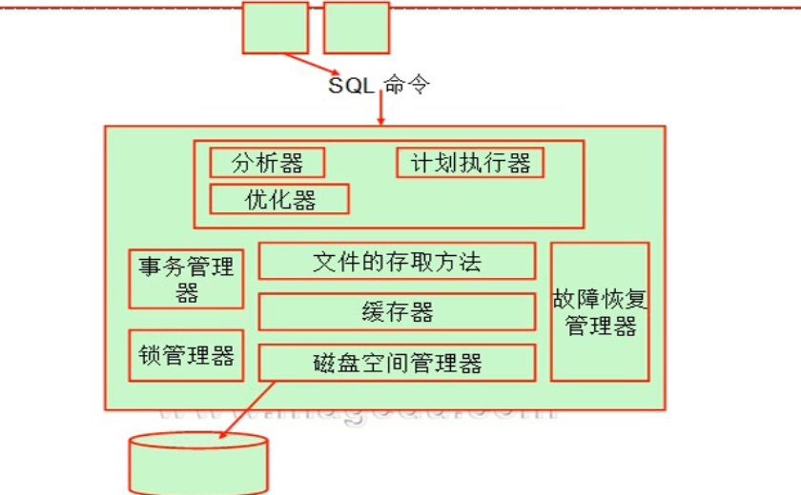

## MySQL安装

Mysql软件包格式

1. RPM包 ， exe mis等

2.通用二进制格式，解压后稍作配置就可以用了

3.源程序 需要手动编译（glibc编译）

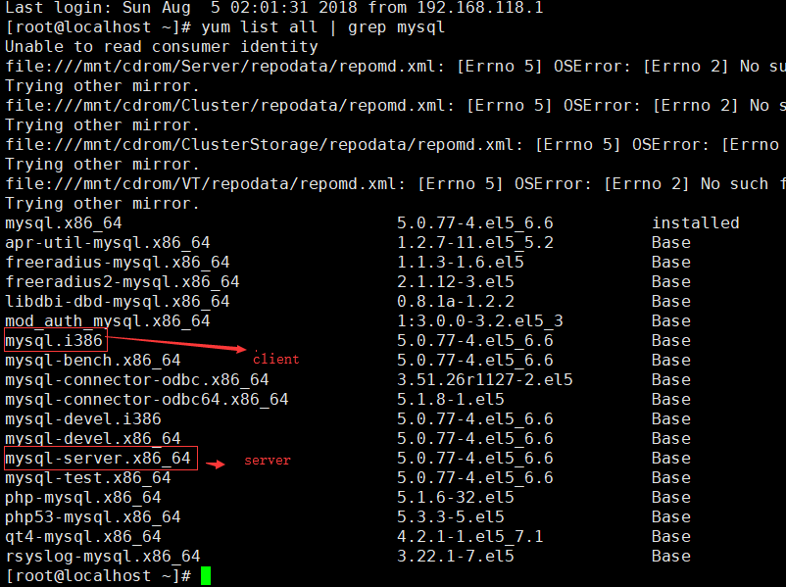

如果要使用mysql官方的rpm包，那么红帽将会有依赖关系，会安装红帽的rpm包，推荐安装红帽自己的包。 除非服务器只做数据库服务器。

Mysql默认放在/var/lib/mysql下，这个位置不是太理想，数据文件后面将会很大。

可以自定义数据目录。

查看红帽提供的源yum仓库配置文件

cd /etc/yum.repos.d/

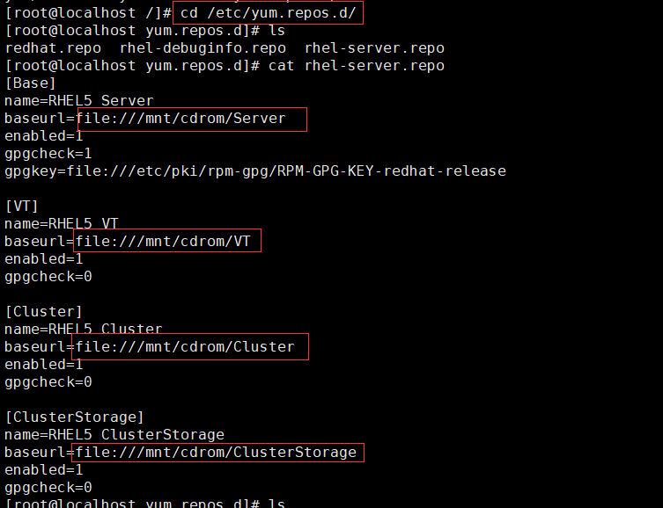

所以在yum仓库配置文件中我们需要进行对源进行挂载，读取文件。

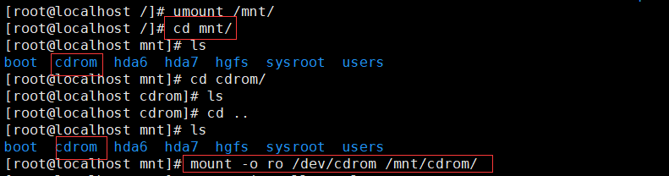

安装服务器端：yum –y install mysql-server

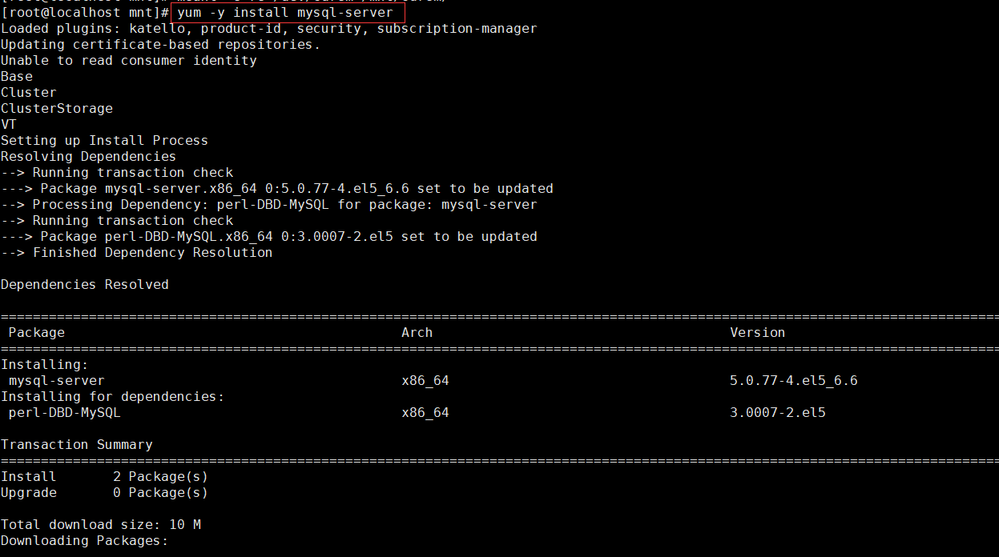

安装客户端： yum -y install mysql

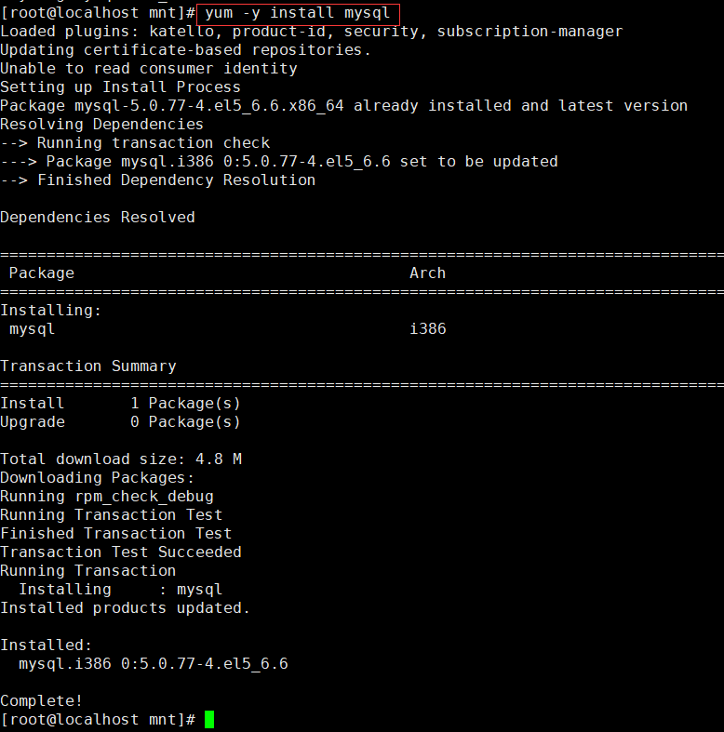

需要初始化：service mysqld start

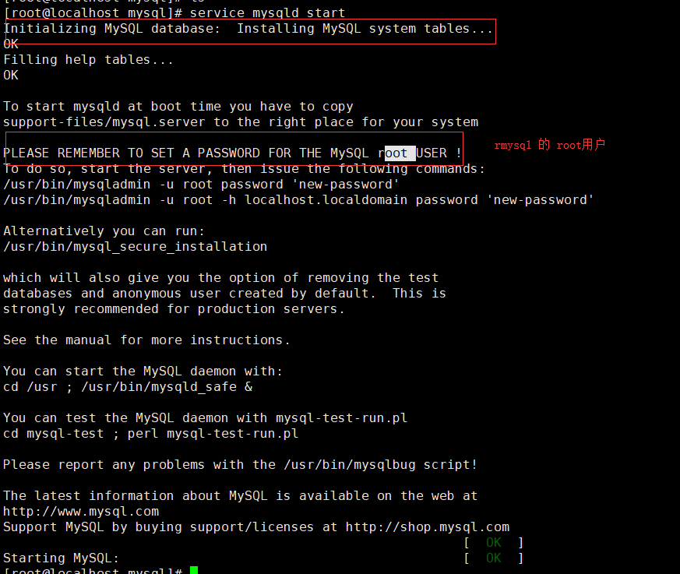初始化过程：建立一个Mysql数据库, root用户是mysql数据库的最高用户，没有密码，需要设置但是和系统的root用户没关系，端口默认是TCP的3306

查看端口：netstat -ntlp

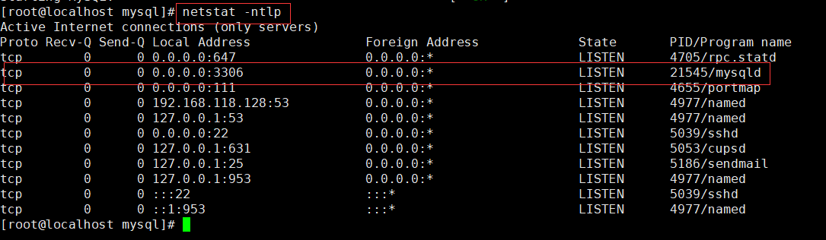

连接mysql数据库使用命令 mysql

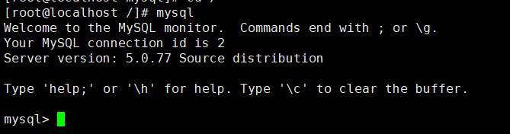

## MySQL使用

Mysql用户名规定：用户名+主机 username @ host

服务器可以指定哪些客户端主机（IP）的用户可以登录。

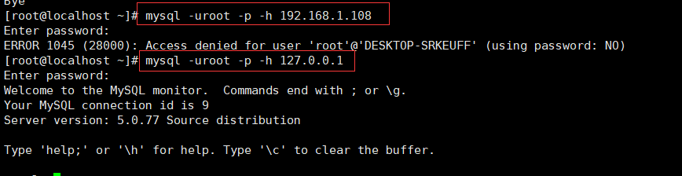

这里192.168.1.108 连不了，是因为192.168.1.108这台主机的用户还没有配置。

而127.0.0.1或者localhost在数据库中已经存在。所以能够登录

如果客户端和服务器在同一台主机上

Linux : socket

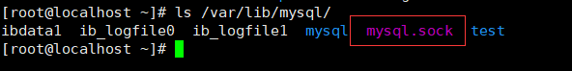

如果指定了-h IP 即使在同一台主机上那么也是走TCP协议

Windows:

内存共享

如果客户端和服务器不下同一台主机上连接协议就是TCP

登录 ： mysql –uroot –p

-u 指定用户名 -u不指定 默认root用户登录。

-p 指定密码 –p不指定默认空密码

-h（host） 主机服务器地址 不指定默认localhost

\q 退出 或者 quit

Mysql客户端：

交互式模式：

批处理模式：一堆脚本一起执行，执行mysql脚本。

交互式模式中的命令类别：

客户端命令：

客户端命令有哪些呢？

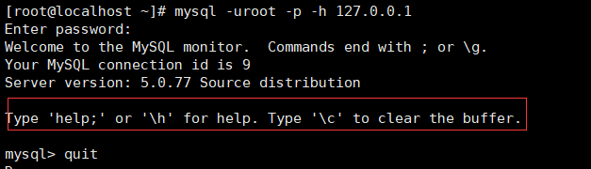

\h 可以获取帮助

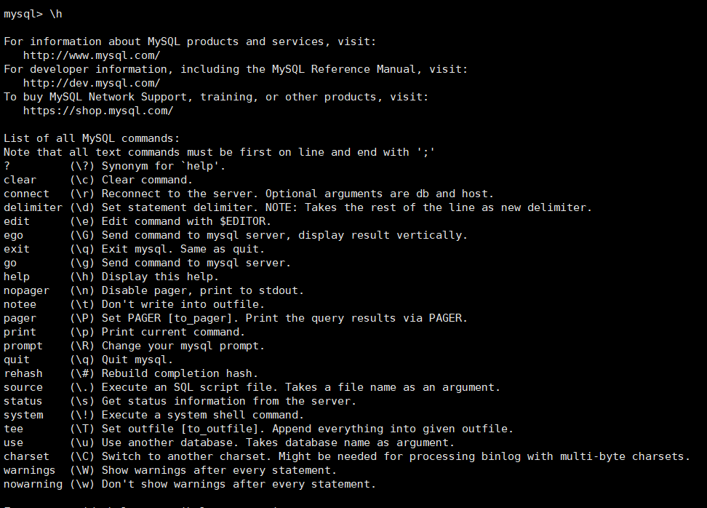

服务器端命令：

Select * from tabe

SQL接口：服务端命令增强

Oralce: PL/SQL

SQL Server ：TSQL

Mysql 也有增强

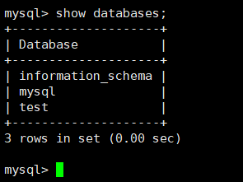

/var/lib/mysql/ 是默认存放数据的地方

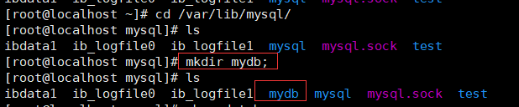

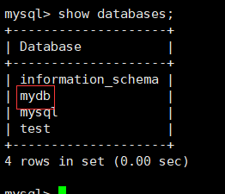

区不区分大小写取决于你的文件系统。Linux ext2 ext3 区分大小写 Windows上是ntfs 不区分大小写。

关系型数据库对象：

用户可以定义的： 用户定义语言

表：实体，实体集

行： row

列：field ,column

字段名称：

字段名称：

数据类型： 类型修饰符（限定约束）

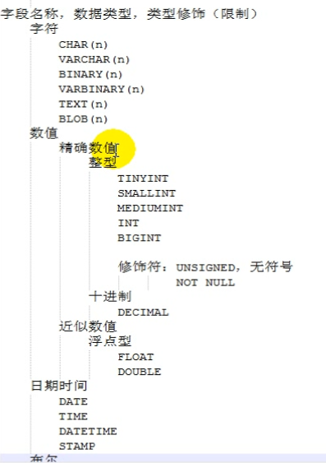

索引：

虚表： 就是视图

约束： 约束也是索引

存储过程：

触发器：做主动数据库的

游标：

用户：

用户不能定义的：

权限：

事物：

DDL：create , alter , drop

DML: insert, update, delete ,

DCL: grant, revoke

创建数据库：

Create database basename

Create database basename if not exists

创建表：

Create table tablename

Create table student(

name varchar(20) not null，

Age tinyint unsigned ，

Gender char(1) not null

)



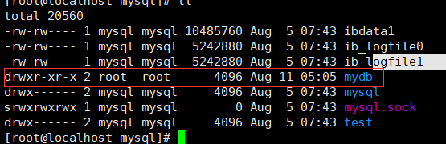

create table student(id integer not null, name varchar(20) not null, age tinyint unsigned ,gender char(1));

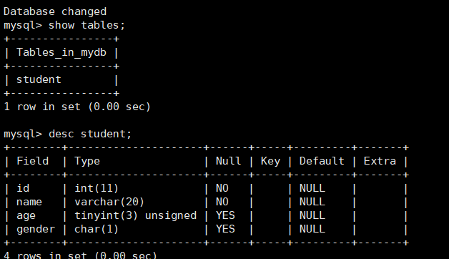

善于使用帮助信息：

Help create table 或者 \h create table

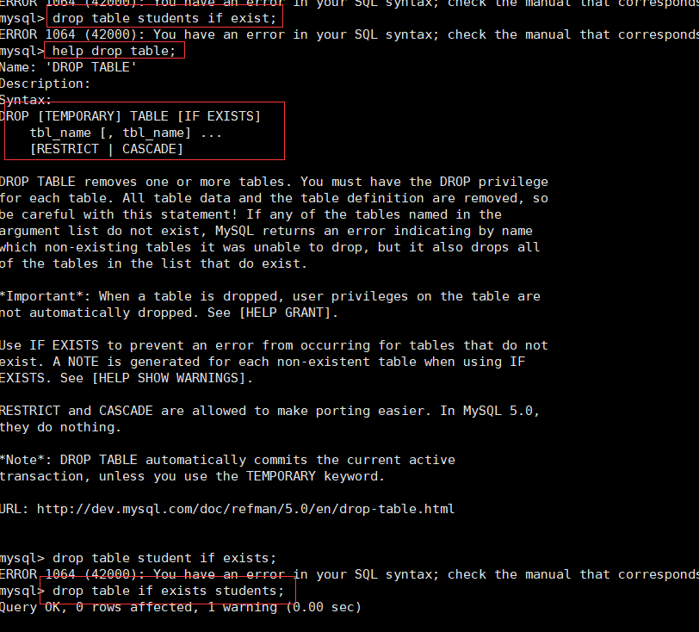

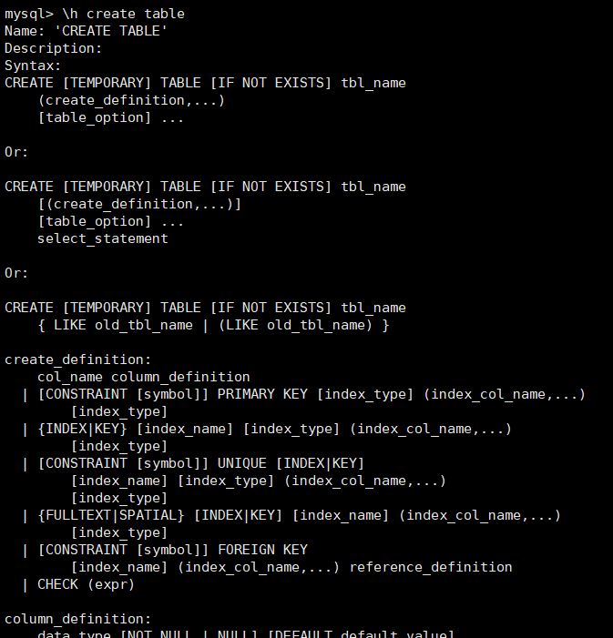

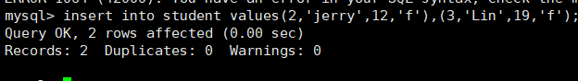

选择和投影：都是获取表中的子集

投影：只显示某些字段

选择：where过滤

创建用户：

Create user ‘USERNAME’@’HOST’ IDENTIFIED by ‘PASSWORD’

Create user ‘clinc’@’172.154.20.12’ identified by ‘123456’

Drop user ‘clinc’@’172.154.20.12’

HOST 可以包含 IP, HOSTNAME, NETWORK, 通配符

通配符：_ 表示任意单个字符 172.16.0_

% 表示任意字符 jerry@’%’

DCL: 授予权限和回收权限

Grant pri1,pri2,pri3… ON DB_NAME.TB_NAME TO ‘USERNAME’@‘HOST’ [IDENTIFIED BY PASSWORD]

REVOKE pri1,pri2,pri3 ON DB_NAME.TB_NAME FROM ‘USERNAME’@‘HOST’

Create user ‘jerry’@’%’ identified by ‘jerry’



查看用户的权限：

show grants for 'jerry'@'%';

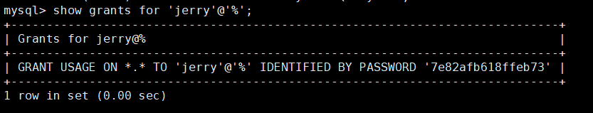

Usage 连接权限；% 任何主机都可以连接到服务器。

All privileges 表示所有权限。

grant all privileges on mydb.* to 'jerry'@'%';

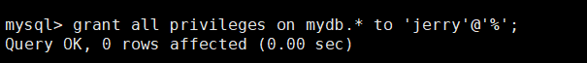

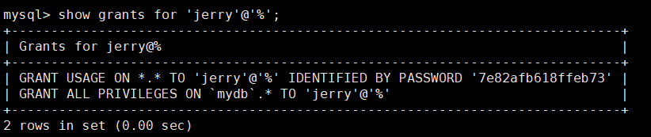

mysql -ujerry -pjerry -h192.168.118.128



192.168.118.128 需要停止防火墙

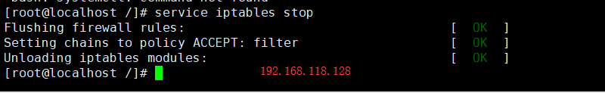

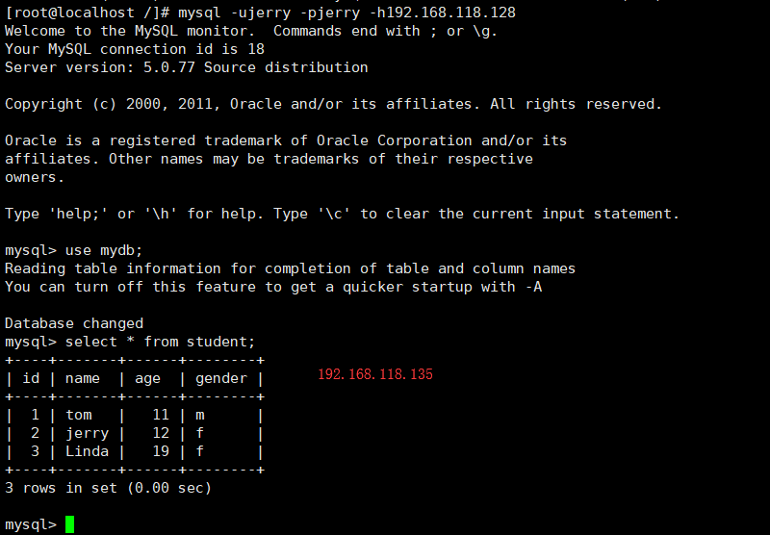

Show databases, 普通用户不能看到mysql数据库。只有root用户才能看。

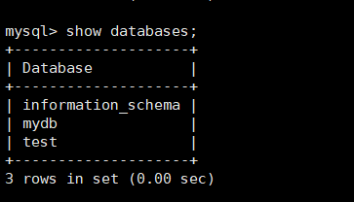

如果：select user,host,password from user

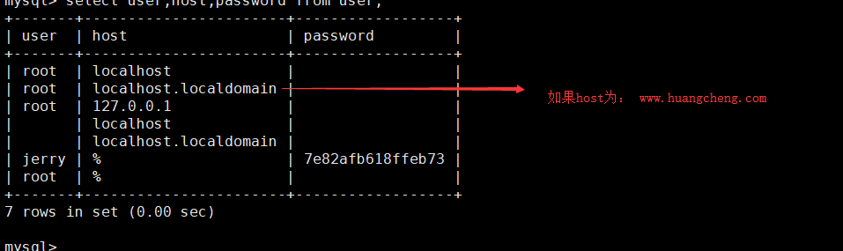

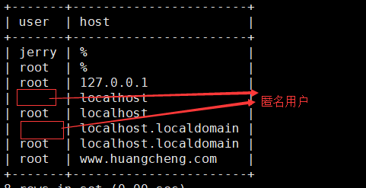

那么需要在 /etc/hosts文件中添加地址和与之对应的

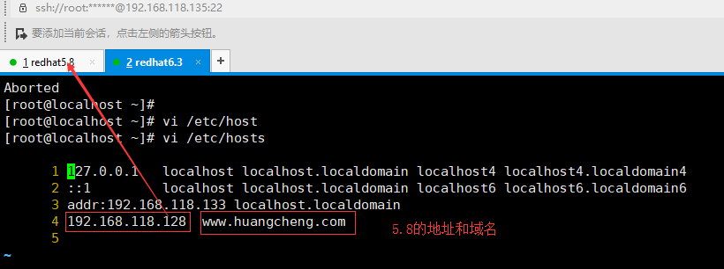

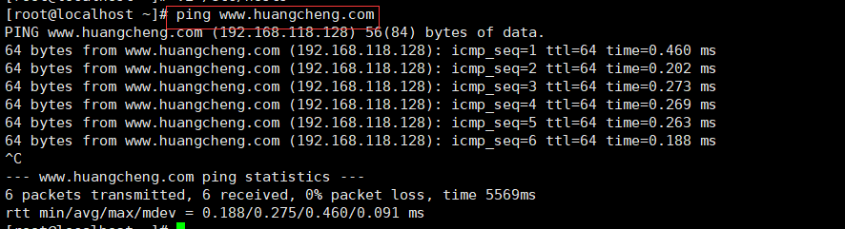

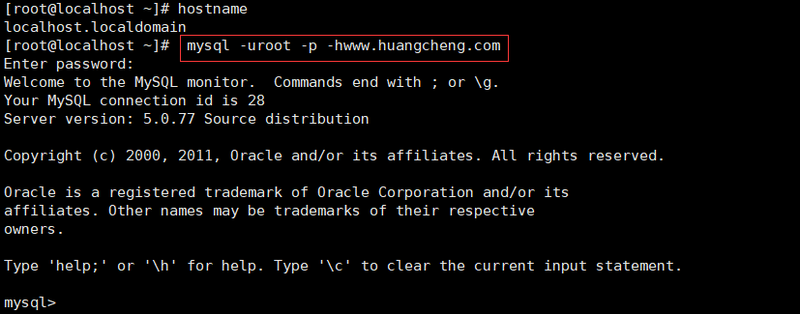

为root用户设置密码：

Set password for ‘root’@’localhost’=password(‘123456’)

或者

update user set password=password('123456') where user='root' and host = 'www.huangcheng.com'; 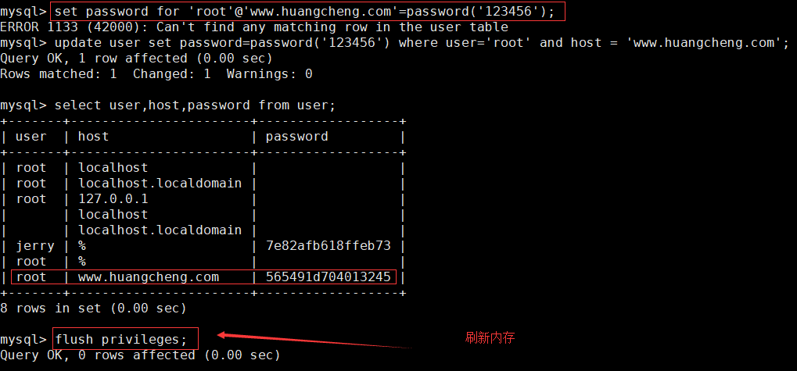

建立能够远程连接的root用户。

grant all privileges on *.* to 'root'@'www.huangcheng.com';

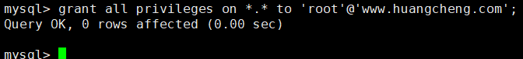

grant all privileges on *.* to 'root'@'192.168.%.%' identified by '123456';

然后 flush privileges;

CPU密集型 IO密集型

## LMAP平台

Service mysqld start



Service mysqld status

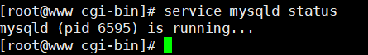

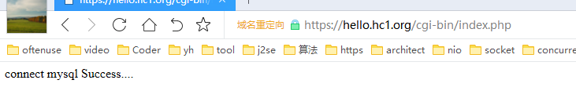

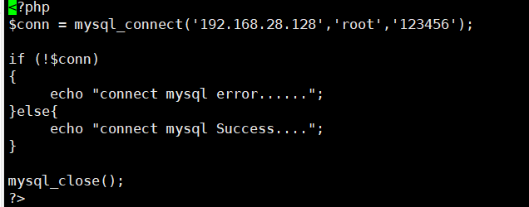

### phpMyAdmin

phpMyAdmin是一个PHP开放的通过网页的形式连接数据库。

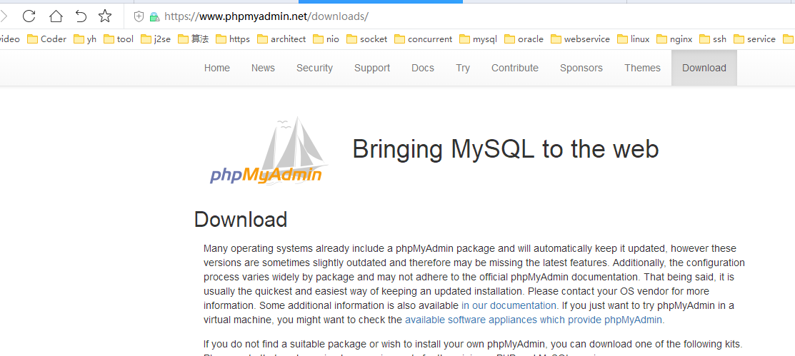

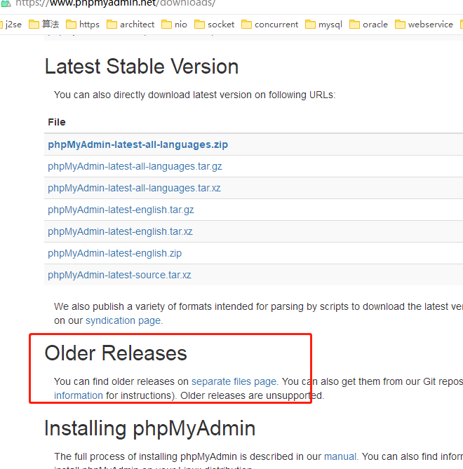

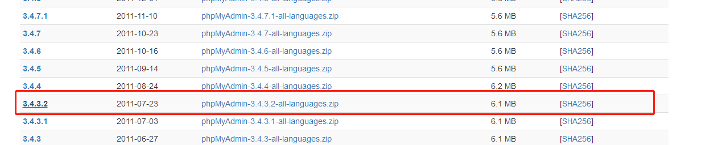

解压上传并重命名为pma



修改配置文件

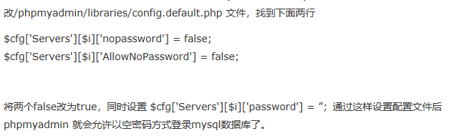

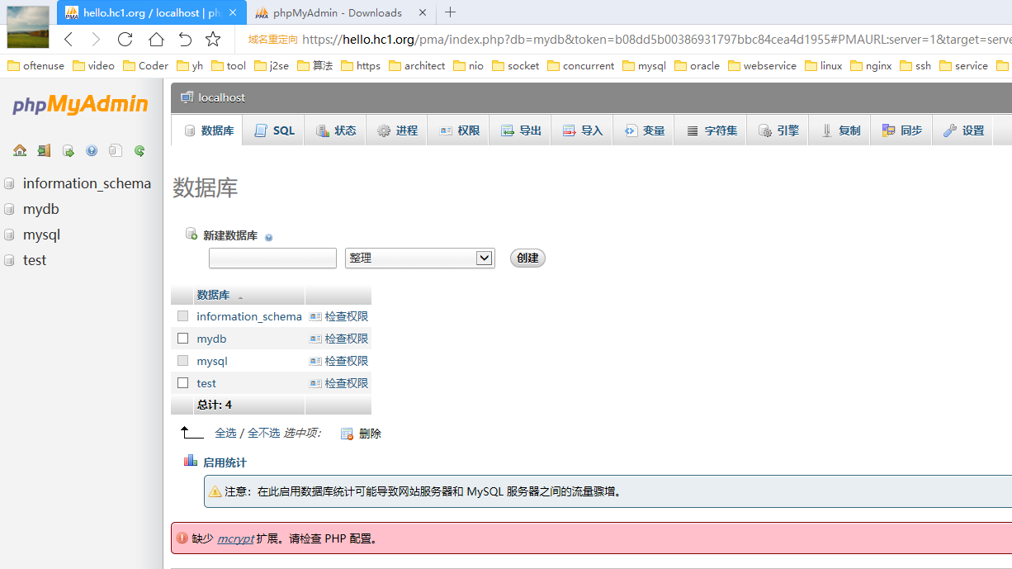

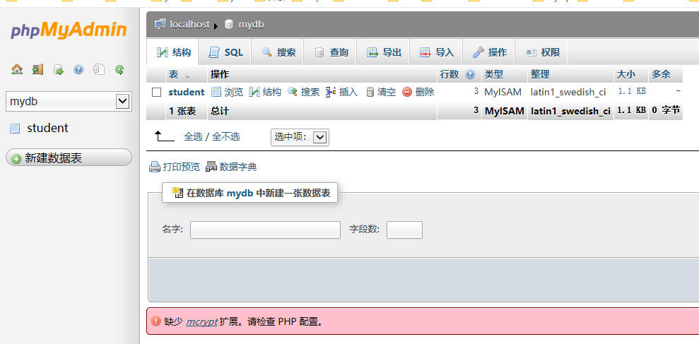

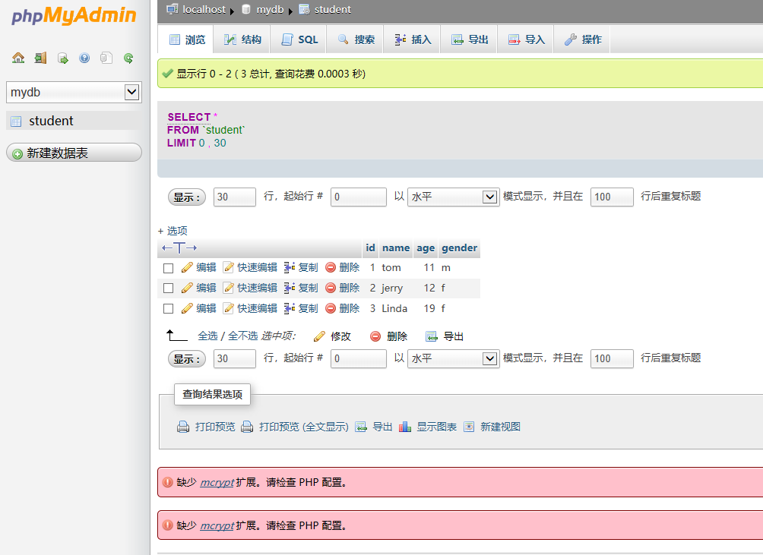

### discuz

诸如discuz的论坛程序还有 phpwind, phpbb

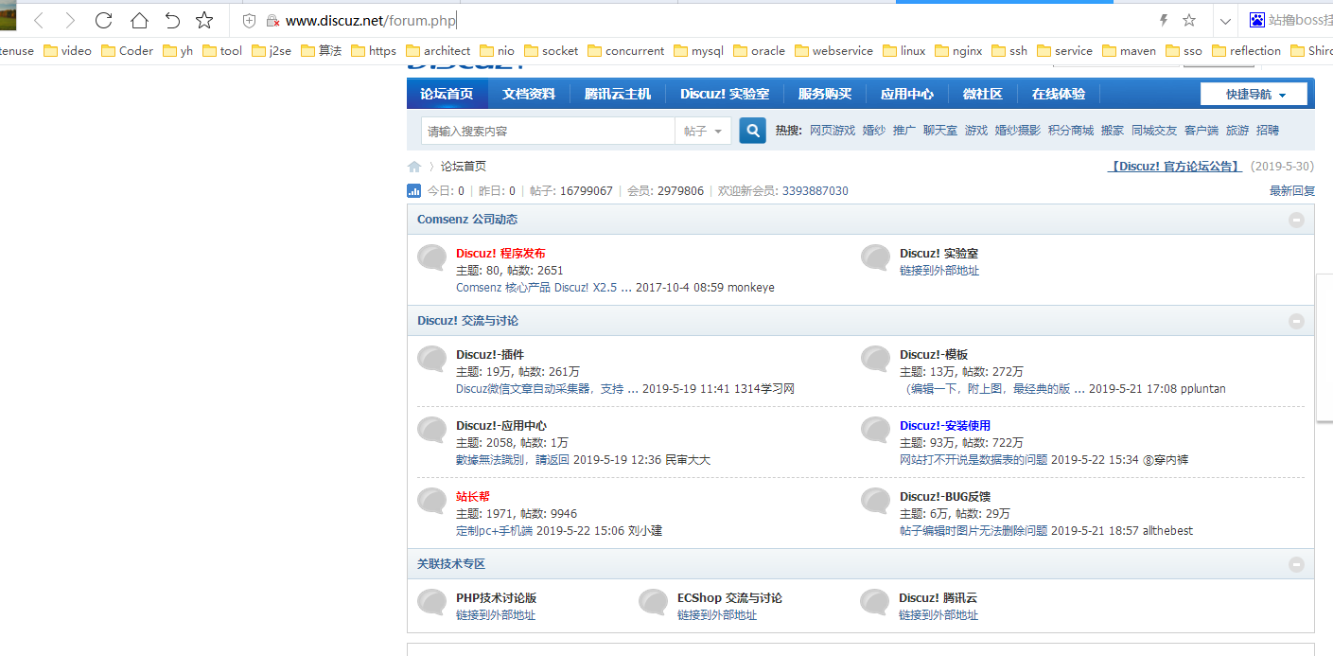

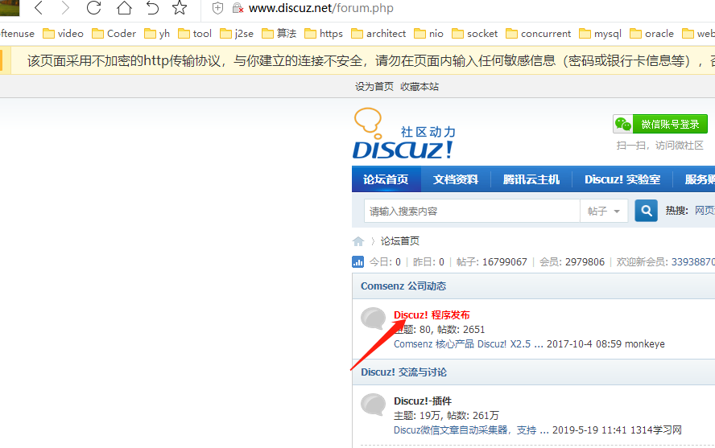

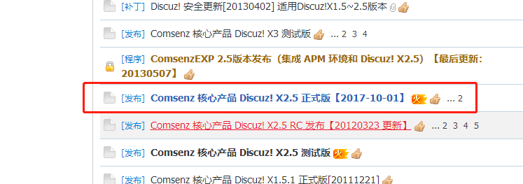

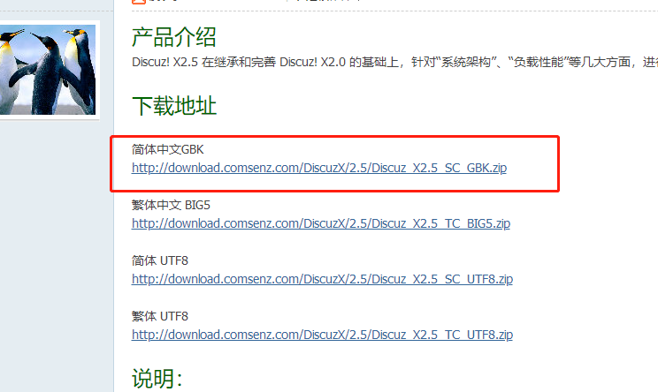

lftp test:123456@192.168.30.182

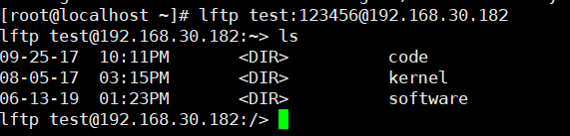

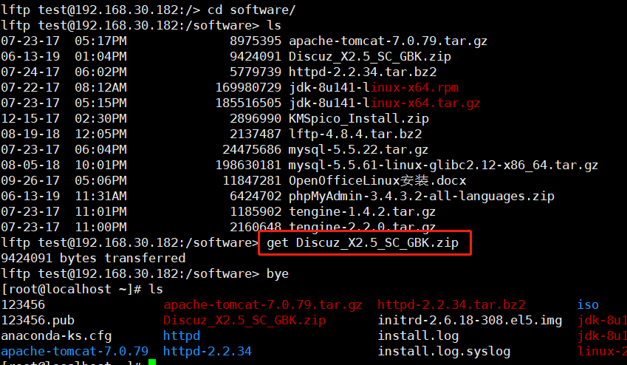

创建目录 discuz 并 解压：unzip Discuz_x2.5_SC_GBK.zip



把upload目录下的所有问题放入/www/hc1.gov/目录下

Mv ./upload/* /www/hc1.gov

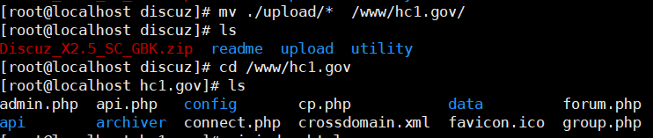

然后访问

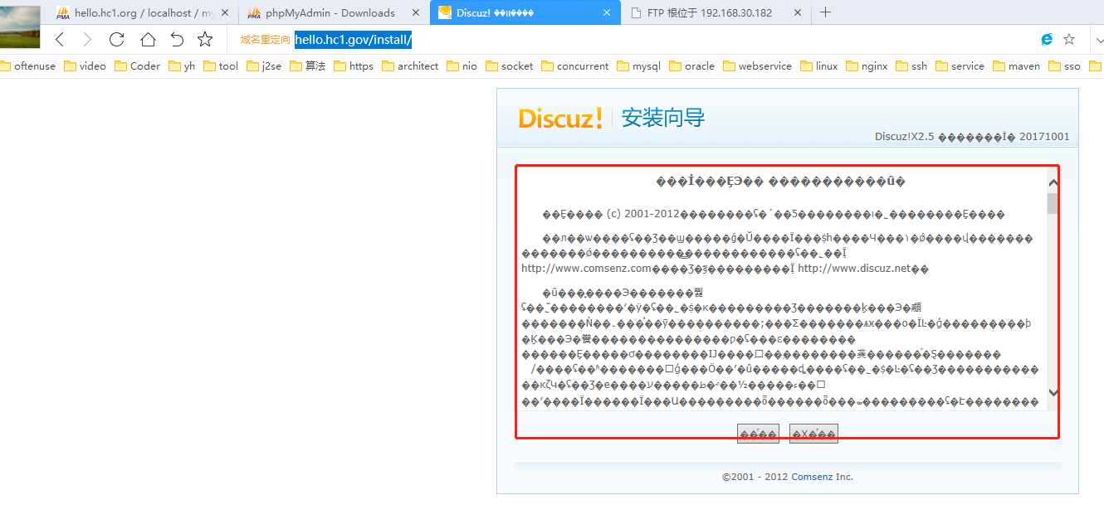

乱码了，改配置

vi /etc/httpd/conf/httpd.conf

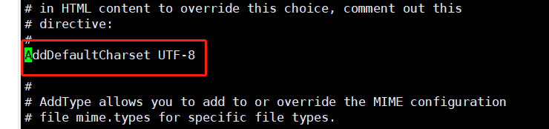

注释掉重启

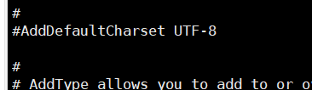

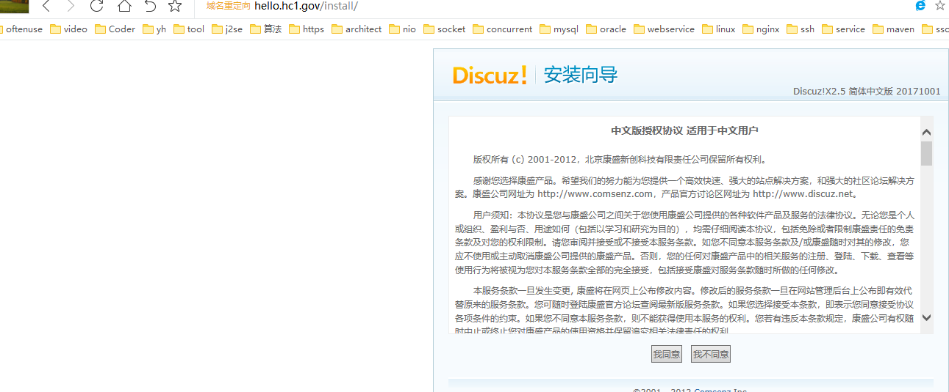

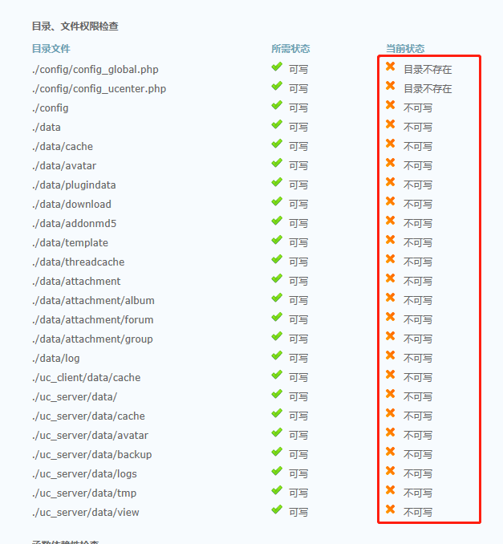

改discuz配置



